МУНИЦИПАЛЬНОЕ КАЗЕННОЕ ОБЩЕОБРАЗОВАТЕЛЬНОЕ УЧРЕЖДЕНИЕ
«ГЕРЕЙХАНОВСКАЯ СРЕДНЯЯ ОБЩЕОБРАЗОВАТЕЛЬНАЯ ШКОЛА №2 имени М.ДИБИРОВА»
Адрес: 368776,РД, МР «Сулейман – Стальский район», e-mail: gereichan2.sosh@yandex.ru
с. Герейханово 2 отд. url: http://gereihan2.dagschool.com/
тел. 8 (928) 684-40-11

ИНФОРМАЦИЯ О ПРОВЕДЕННОМ МЕРОПРИЯТИИ С ОБУЧАЮЩИМИСЯ В СВЯЗИ С ПОЯВЛЕНИЕМ НОВОГО ТАБАЧНОГО ПРОДУКТА «СНЮС»
С целью выработки негативного отношения к употреблению снюса, в МКОУ «ГСОШ № 2 им.М.Дибирова» были проведены классные часы, среди обучающихся 5-11 классах на тему: «Что такое СНЮС и чем он опасен?».
Задачей этого мероприятия являются следующие пункты:
- повысить информационность подростков о вреде снюса ;
- выделить свойства снюса и его влияние на организм, в частности, на организм подростка;
- выявить причины, побуждающие подростка попробовать снюс;
- формировать негативное отношение к употреблению снюса;
- осознание проблемы через ситуацию.

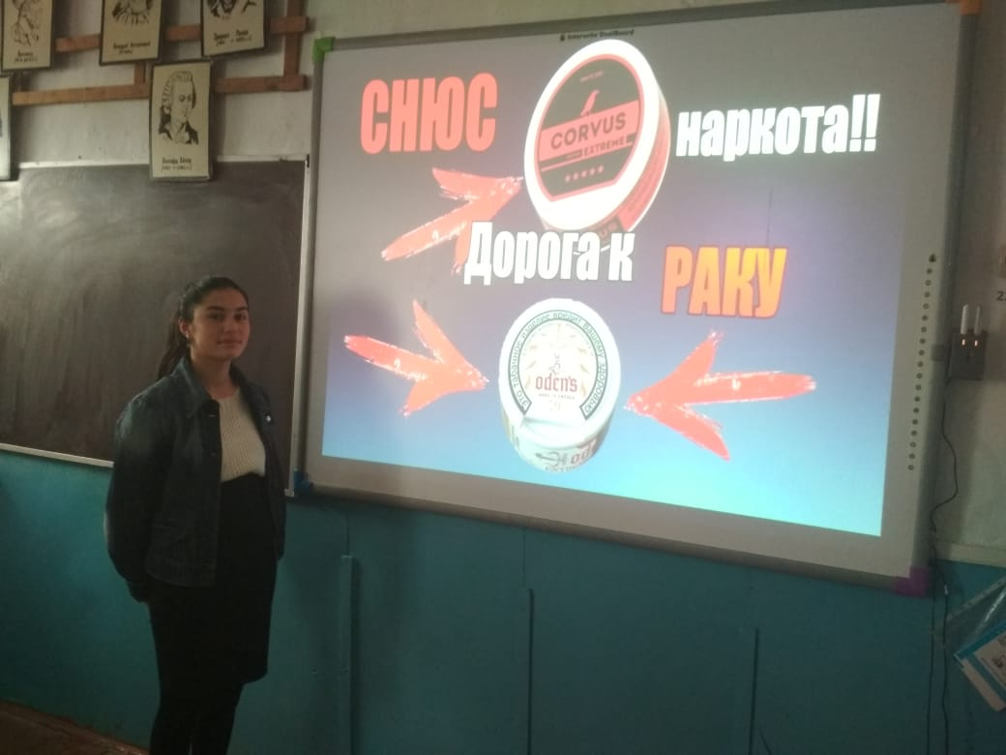

ОТКРЫТЫЙ КЛАССНЫЙ ЧАС НА ТЕМУ:
«О ВРЕДЕ СНЮСА И НАСВАЯ»

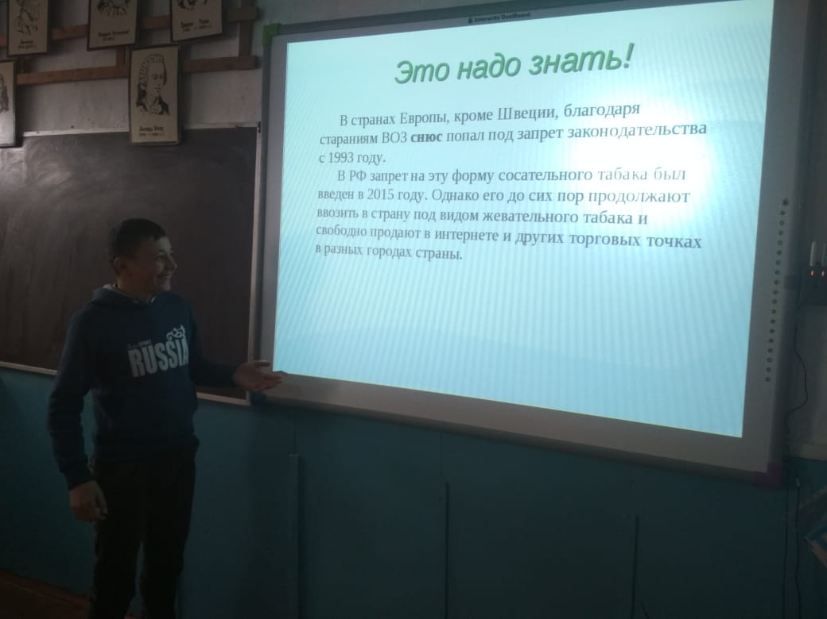

ОТКРЫТЫЙ КЛАССНЫЙ ЧАС НА ТЕМУ:
«О ВРЕДЕ СНЮСА И НАСВАЯ»

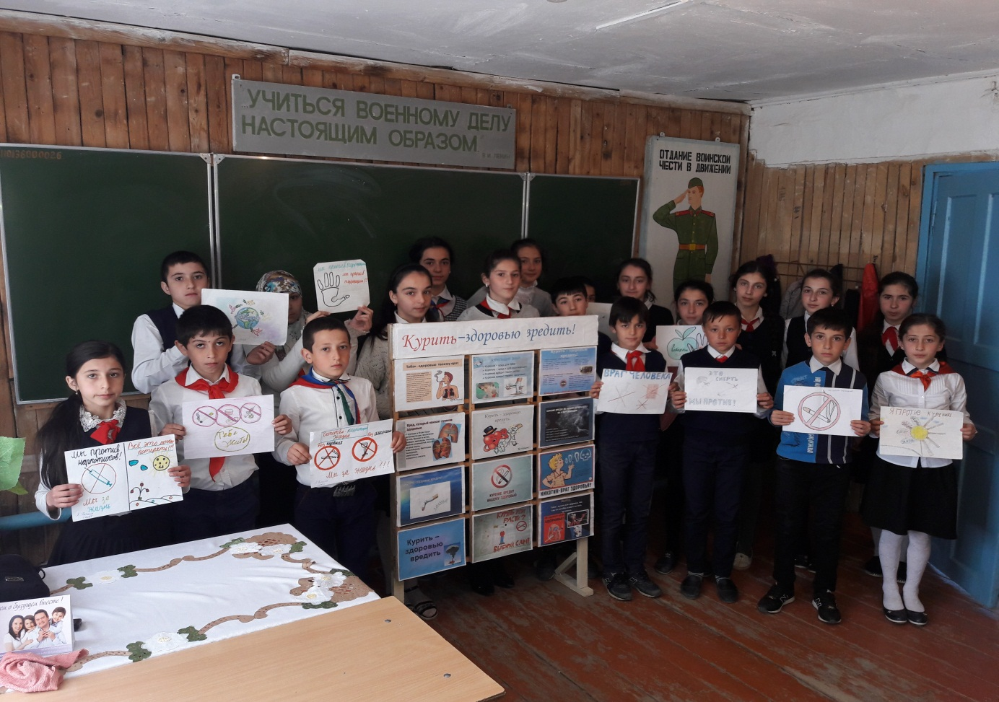

Классный час в 7,8 классах: «Мы против наркотиков»

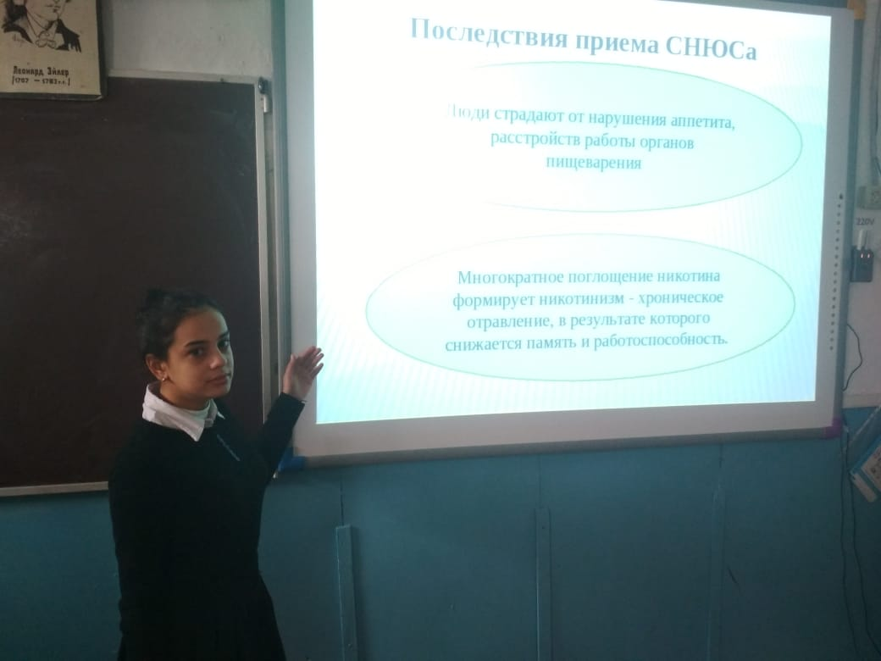

Классный час в 10-11 классах: «Чем опасен СНЮС».

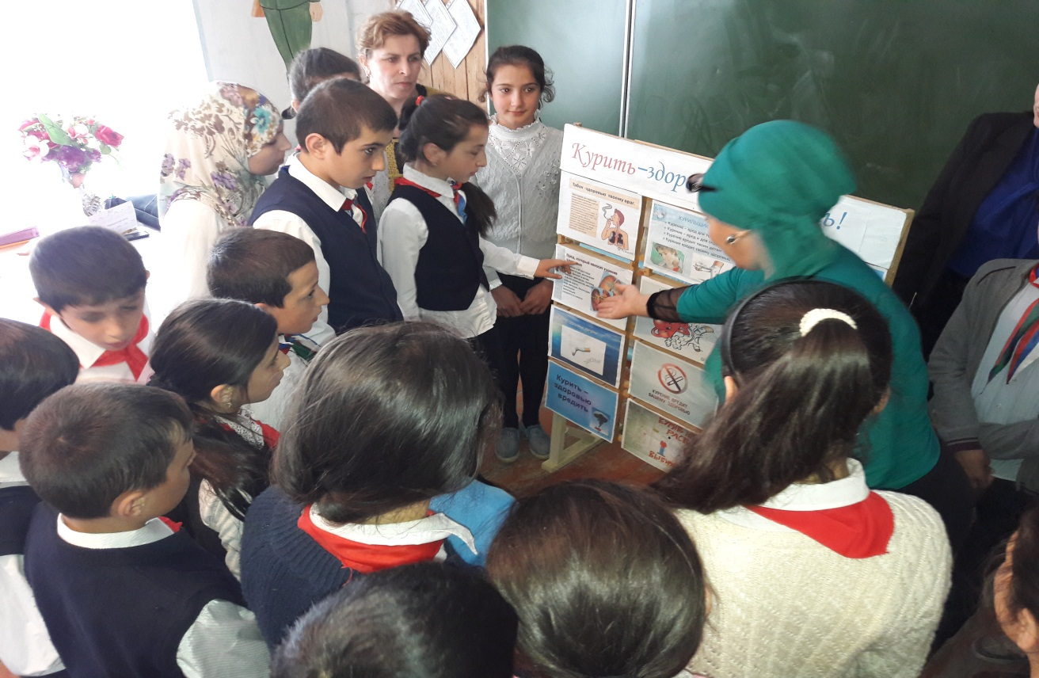

Классный час в 5 классе:
«Живи разумом, так и лекаря не надо».

ЗДВР Исакова М.А.

